**INFORMACIÓN DE PRENSA**

**KLEBER Transpro 4S,   
el neumático todo tiempo para vehículos comerciales**

**Para terminar con los cambios de los neumáticos en cada estación y reducir los costes de mantenimiento de los vehículos comerciales, KLEBER ofrece ahora un nuevo neumático todo tiempo para usuarios profesionales: el KLEBER Transpro 4S.**

Este nuevo neumático responde a las necesidades de aquellos profesionales para quienes su vehículo es una herramienta de trabajo. Así, podrán desplazarse durante todo el año sin preocuparse de los cambios meteorológicos con un único juego de neumáticos KLEBER Transpro 4S.

**Práctico y eficaz todo el año**

* El neumático KLEBER Transpro 4S es un neumático para todas las condiciones meteorológicas: sin necesidad de cambio estacional de neumáticos, ni de almacenarlos. Representa una verdadera ganancia de tiempo y dinero.
* Ofrece un reducido consumo de carburante: consigue una “C” en la etiqueta europea en eficiencia energética, la mejor de su categoría[1], lo que le permite mayores ahorros que el neumático de invierno KLEBER Transalp 2[2].

**Rendimiento en suelos nevados**

* El neumático KLEBER Transpro 4S está homologado para su uso en invierno gracias a la certificación 3PMSF[3]* y al marcaje M+S[4]**.
* La significativa anchura de los surcos transversales **(A)** y la orientación de las laminillas **(B)** permiten una buena adherencia en los suelos nevados.
* Sus prestaciones en nieve son incluso mejores que las del neumático de invierno KLEBER Transalp 2[5].

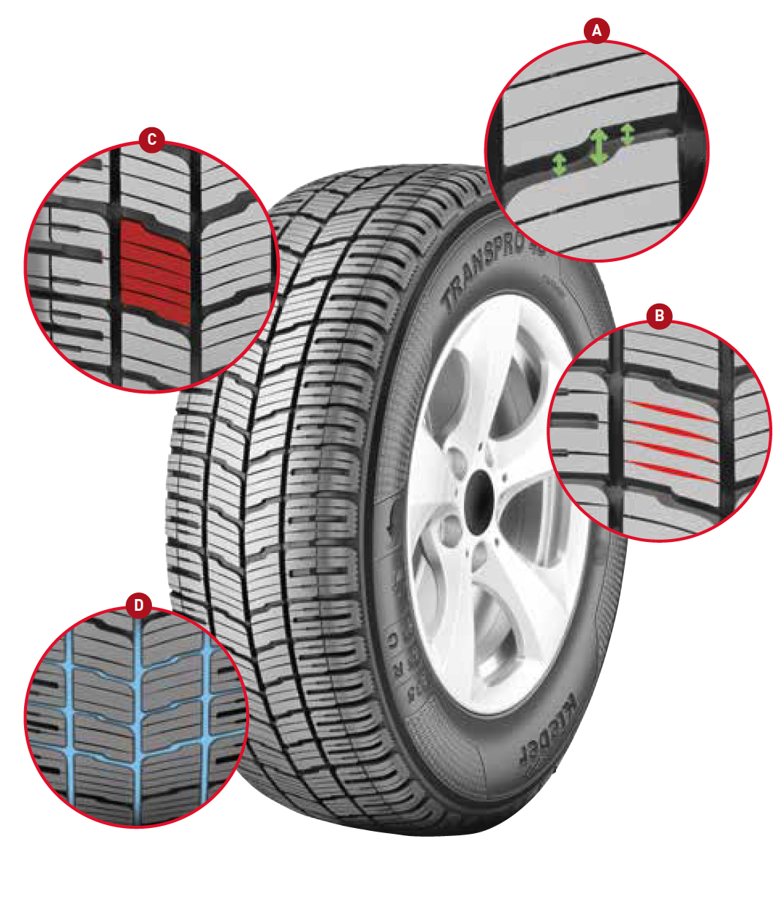

**Entre los mejores de su categoría en frenado en mojado**

* Uno de los mejores neumáticos de su segmento[6]: clasificación de “B” en la etiqueta europea en adherencia en suelo mojado.
* El tamaño de los tacos y el número de laminillas **(C)** favorece la adherencia en mojado.
* El agua se evacua fácilmente gracias a la red interconectada de ranuras longitudinales y laterales (**D**).
* Su nivel de seguridad en mojado es también mejor que los neumáticos de verano y los de invierno para vehículos comerciales.

El neumático KLEBER Transpro 4S estará disponible en el mercado a partir del próximo 1 de mayo.

***Dimensiones disponibles:***

|  |  |
| --- | --- |
| 195/70 R 15C 104/102R | 195/75 R 16C 107/105R |
| 215/70 R 15C 109/107R | 195/65 R 16C 104/102R |
| 225/70 R 15C 112/110R | 205/75 R 16C 110/108R |
|  | 205/65 R 16C 107/105T |
| 215/65 R 16C 109/107R |
| 225/65 R 16C 112/110R |
| 235/65 R 16C 115/113R |

***Kleber a través de su historia***

*Los orígenes del fabricante Kleber se remontan a 1911, aunque la empresa tomó su nombre de su sede en la avenida Kleber, de París, en 1945. La asociación entre la marca y su emblema, el perro, tiene su origen en una publicidad de 1935. Desde 1948, Kleber ha establecido vínculos muy estrechos con el mundo agrícola, por la calidad de sus neumáticos y la capilaridad de su red, que le permite una proximidad real con los agricultores, sobre el terreno. Desde sus inicios, los tres resaltes situados entre los tacos son el signo distintivo de los neumáticos Kleber, perfectamente identificables en todos los campos.*

*La marca Kleber es sinónimo de prestaciones e innovación: está en el origen del primer neumático tubeless, en 1951, así como en el del primer neumático radial agrícola, en 1970. Dos innovaciones que han mejorado enormemente las condiciones de trabajo de los agricultores, permitiendo optimizar el uso de los tractores y maquinaria agrícola.*

*Kleber forma parte del Grupo Michelin desde 1981.*

**DEPARTAMENTO DE COMUNICACIÓN**

Avda. de Los Encuartes, 19

28760 Tres Cantos – Madrid – ESPAÑA

Tel: 0034 914 105 167 – Fax: 0034 914 105 293

1. Resistencia a la rodadura mejorada en un 18 % en relación con la gama de invierno KLEBER Transalp 2, en las dimensiones 235/65 R16 y 215/65 R16. Estudio interno de Michelin realizado en enero/febrero de 2016 en el Centro de Tecnologías de Ladoux (Francia).
2. El neumático KLEBER Transpro 4S consigue una “C” en la etiqueta europea en eficiencia energética. Fuente: Informe de seguimiento de producto, 2016.
3. * Certificación Montaña de 3 Picos Copo de Nieve, certificación para uso en invierno.
4. ** Marcaje Mud & Snow (Barro y Nieve).
5. Estudio interno del Grupo Michelin en las dimensiones 235/65 R16 y 215/65 R16 realizado en Ivalo (Finlandia) a finales de febrero de 2016 y en Barcelonnette (Francia) a fines de enero de 2016, en comparación con la gama de invierno KLEBER Transalp 2.
6. El neumático KLEBER Transpro 4S tiene clasificación de “B” en agarre en mojado. Fuente: Informe de seguimiento de producto, 2016.